海大体育馆管理系统
系统原型设计

作者： | 黄圳境/冯炳添/黄国铭/陈彦东/李柏桦 | 日期： | 2019.10.10
审批： |  | 日期：

变更记录
日期 | 版本 | 变更说明 | 作者

设计模块
- 用户管理模块
模块设计人：黄国铭

1.1管理员用户登录和学生用户注册与登录
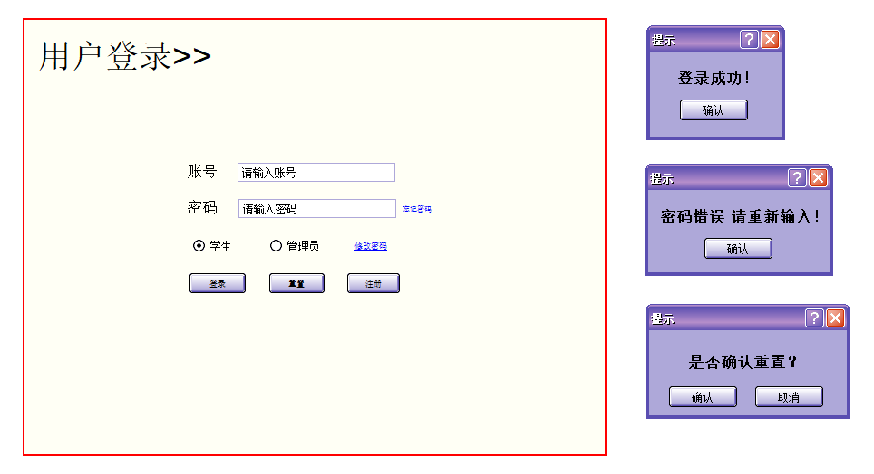
1.2添加、删除、查询管理员用户
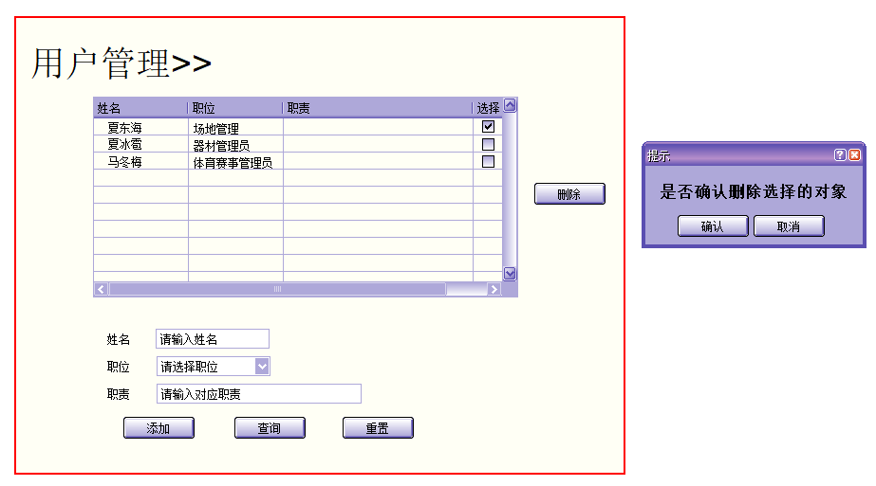

1.3 用户修改密码
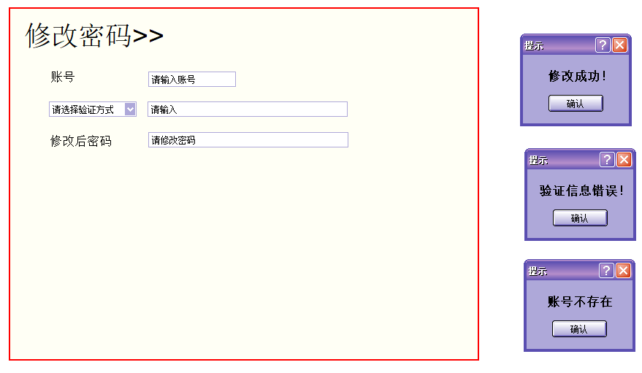
1.4 馆内设施罚款条例公告
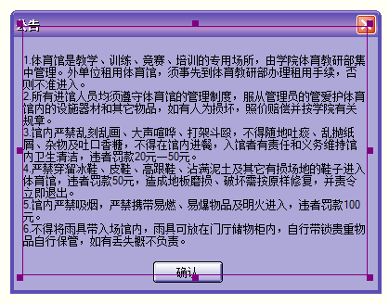

- 场地管理模块
模块设计人：冯炳添

2.1 添加与删除场地
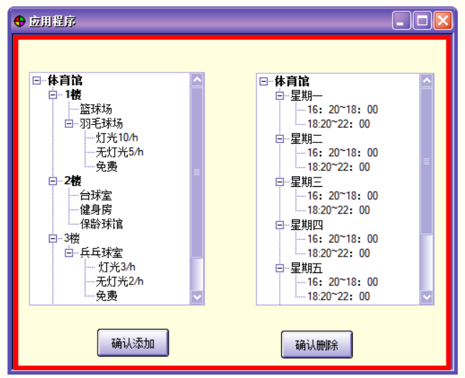

2.2 场地预约
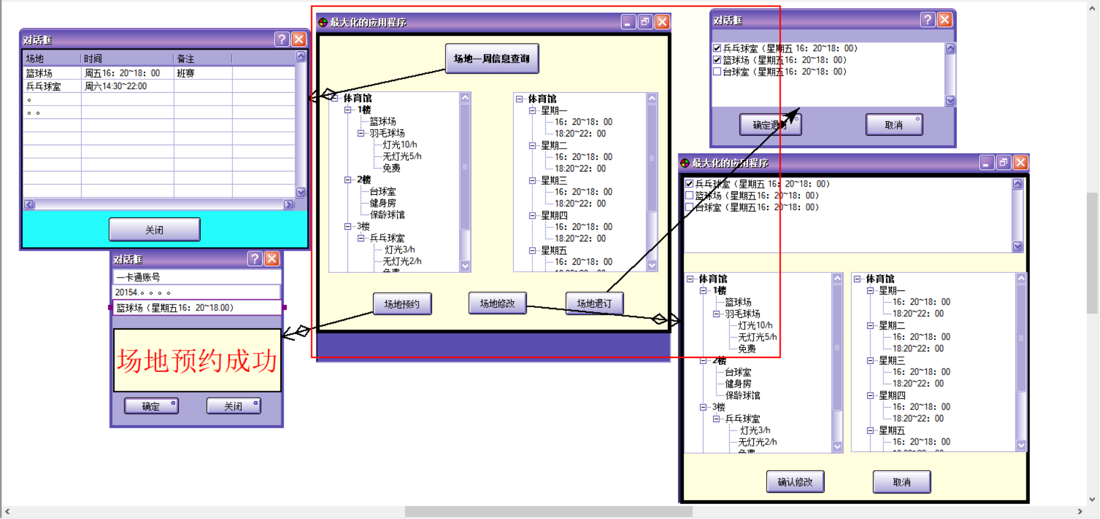

2.3 查询场地使用情况（有开始计时，结束计时，一卡通付费）
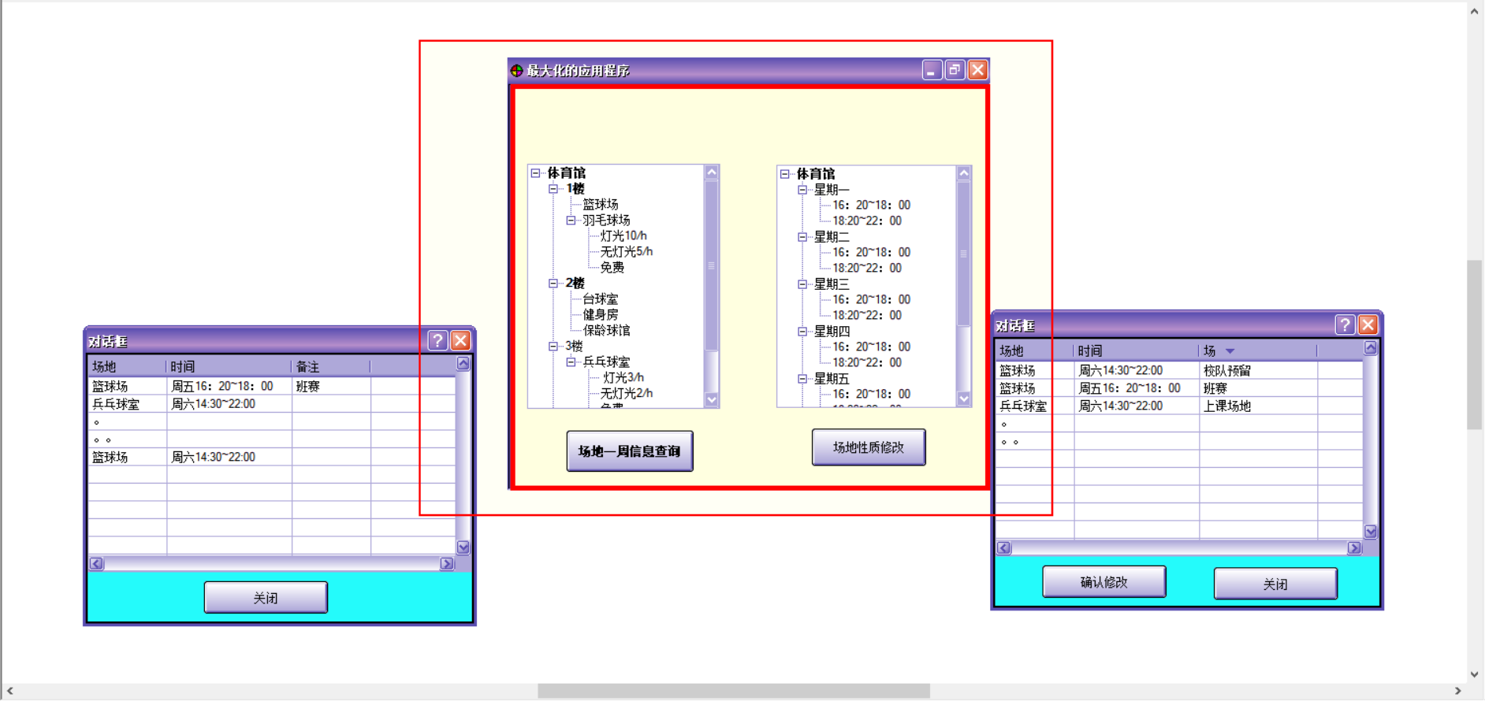

2.4场地一周信息查询
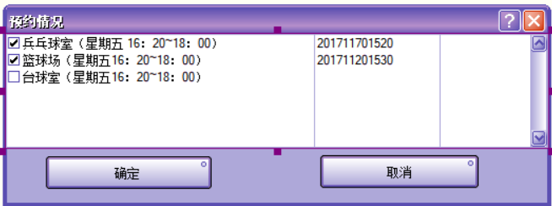

2.5 场地收费标准查询
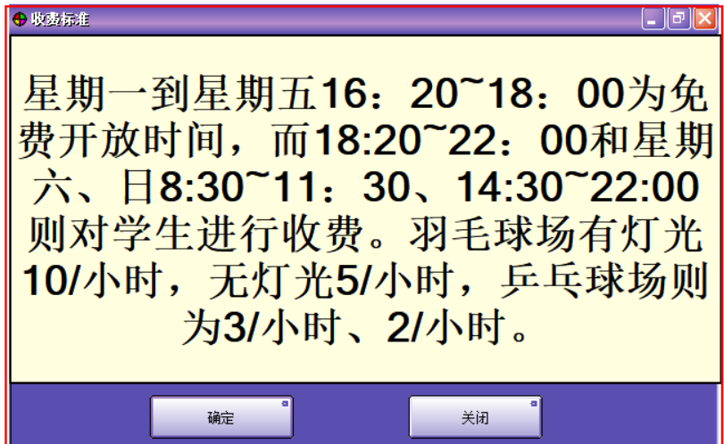
2.6 场馆公告
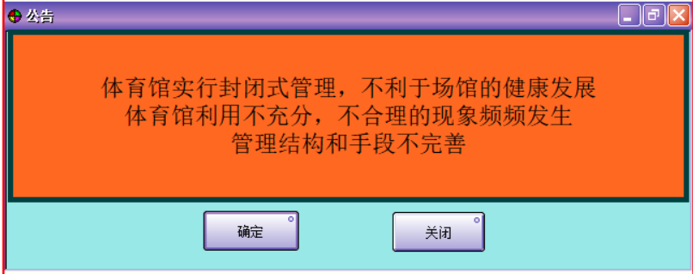

- 体育赛事管理模块
模块设计人：陈彦东

3.1 赛事创建（预告）
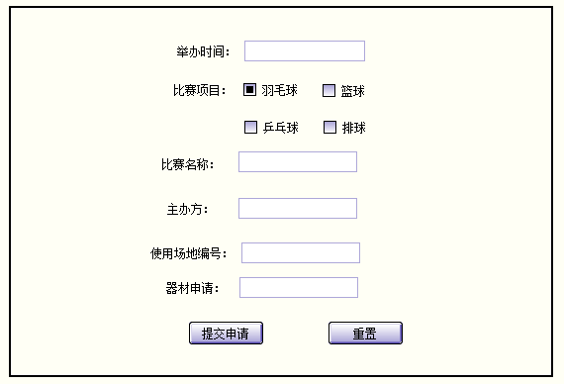

3.2 赛事取消
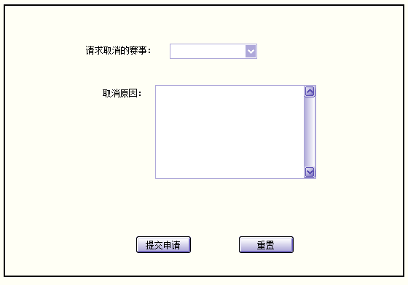

3.3赛事查询
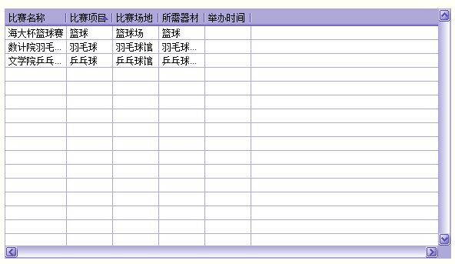

3.4 裁判简介公告
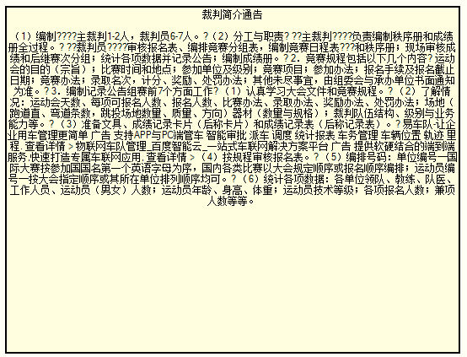

4．器材管理模块
模块设计人：黄圳境

4.1 器材的增删改查以及租用回收
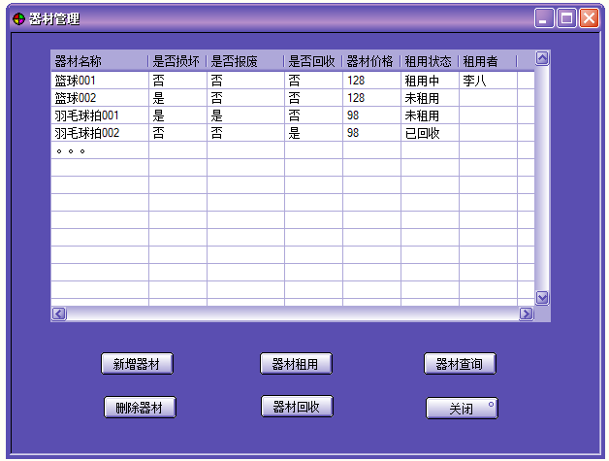
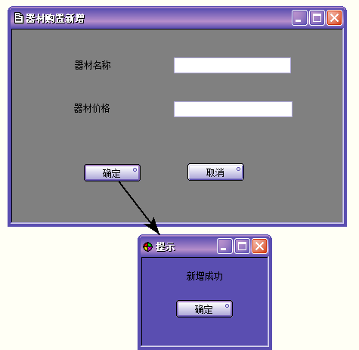

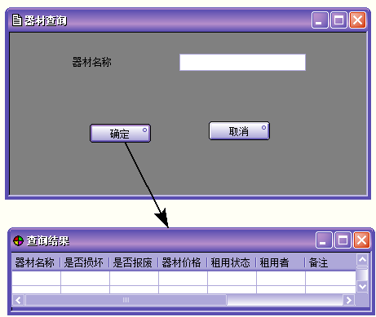
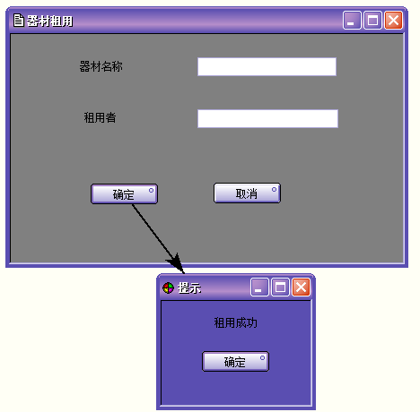
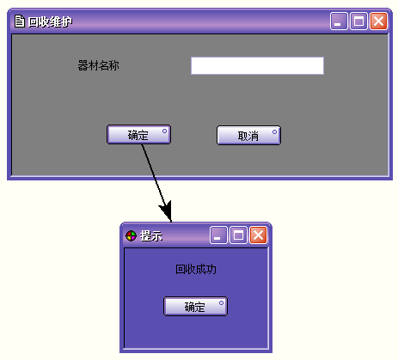
4.2 器材租用收费标准查询
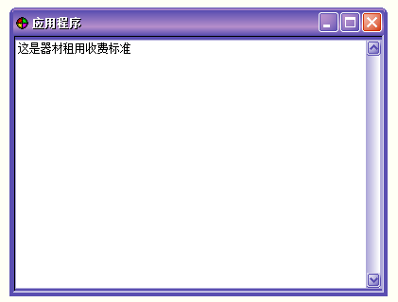

- 体育馆运营金额数据报表模块
模块设计人：李柏桦
